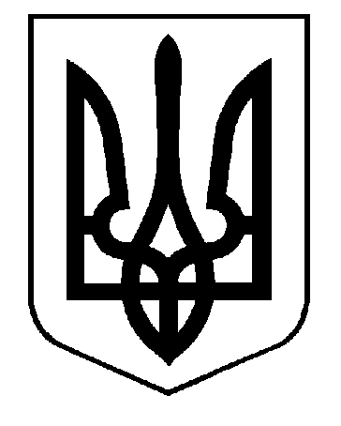

УКРАЇНА
САРАТСЬКА СЕЛИЩНА РАДА
БІЛГОРОД-ДНІСТРОВСЬКОГО РАЙОНУОДЕСЬКОЇ ОБЛАСТІ
ВИКОНАВЧИЙ КОМІТЕТ

РІШЕННЯ

Про погодження статуту громадського формування з охорони громадського порядку і державного кордону «САРАТСЬКА ВАРТА»

Керуючись статтею 5 Закону України «Про участь громадян в охороні громадського порядку і державного кордону», статтею 40 Закону України «Про місцеве самоврядування в Україні», розглянувши подання громадського формування з охорони громадського порядку і державного кордону «САРАТСЬКА ВАРТА» про погодження статуту зазначеного громадського формування, що надійшло до Саратської селищної ради 15.11.2022р., виконавчий комітет Саратської селищної ради

ВИРІШИВ:

1. Погодити статут громадського формування з охорони громадського порядку і державного кордону «САРАТСЬКА ВАРТА», затверджений установчими зборами громадського формування з охорони громадського порядку і державного кордону «САРАТСЬКА ВАРТА» (протокол № 1 від 07.09.2022р), що додається до цього рішення.

2. Контроль за виконання цього рішення покласти на керуючого справами (секретаря) виконавчого комітету селищної ради Тодорова М.І.

Селищний голова В.Д.Райчева

22 листопада 2022 року

№ 462

